Planung | Wann ? | Wann muss unterwiesen werden? | Idealer Zeitpunkt:
Planung | 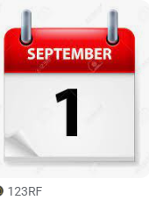 |  | 
Planung | Wo? | Wo findet die Unterweisung statt? | Zu beachten bzw. bereitstellen
Planung |  |  | Raumaussttattung,
Planung | Wer? | Wer nimmt teil? | Einladungsinformationen
Planung | 
Durchführung | Wer? | Wer führt die Unterweisung durch?
Durchführung | 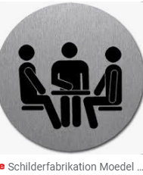
Durchführung | Welche? | Welche Inhalte werden vermittelt und welche Materialien werden benötigt?
Durchführung | 
Nachtrag | Was, Wenn? | Was tun, wenn Teilnehmer den Termin nicht wahrnehmen?
Nachtrag | 


Planen einer Mitarbeiterschulung

 |  | 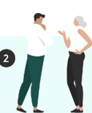 |  | 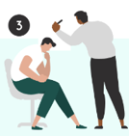
 |  |  |  | (Ablauf)
Beobachtung  Abfragen  Neuordnung |  | Qualitätsmaßstäbe  Festlegen |  | ***

 |  |  |  | 
Regieablauf Durchführen einer Unterweisung nah ADA- 4 Stufen Methode  verfassen |  | Feedback  - Persönlich  - Schriftlich  - mündlich |  | Weitergeben an Kollegen und andere Bereiche (Kommunikation von Restaurant an Rezi)


Die praktische Unterweisung

 | Vorbereitungsphase
 | - Bereitstellen der Lehrmittel (Ausbilder)  - Begrüßung und Auflockerungsphase  - Nennen des Lernziels und abfragen von Vorwissen  - Motivierendes Ziel angeben
 | - Erarbeiten theoretischer Inhalte  - Praktische Erklärung durch den Ausbilder  - Erläutern der Arbeitsschritte
 | - Der Azubi wendet erlernte Kenntnisse selbst an  - Er erklärt dem Ausbilder einzelne Arbeitsschritte  - Der Ausbilder greift nur bei Schwierigkeiten ein
 | - Der Azubi übt die erlernten Inhalte  - Er wird in angemessener Weise gelobt → Motivation  - Der Ausbilder steht für Rückfragen zur Verfügung  - Dem Azubi wird ein Handout ausgehändigt

Arbeitsauftrag:
Sie sind als AssistentIN in Ihrem Betrieb zuständig für die Qualitätssicherung im Housekeeping. Um diese professionell durchzuführen sind Sie für den ADA angemeldet. Um die Ausbildereignungsprüfung (SA) möglichst gut abzuschließen, haben Sie die Möglichkeit, im Haus die neuen Mitarbeiter nach der 4 Stufen Methode unterweisen. Die MA sind alle ungelernte Kräfte.
- Arbeiten Sie eine Unterweisung der 4 Stufen Methode aus
- Wählen Sie eine oder mehrere geeignete Methode(n)***
- Erstellen Sie dazu ein schriftliches Konzept (PPP) für den Prüfungsausschuss. Die PPP sollen die einzelnen Phasen und Schritte der Unterweisung beinhalten
Sie unterweisen den neuen MA (Kollege über Losverfahren) den Lerninhalt, dann präsentieren dem Prüfungsausschuss die PPP,
Themenauswahl zum Thema Unterweisung:
- Schrank reinigen, Ausräumen mit System, Einräumen: Originalzustand wiederherstellen
- Reinigungsablauf bei Bleibe und Abreise i
- Wäsche falten und fachgerechtes Legen von Wäsche und in den Schrank einräumen
- Maschinen und Geräte in Betrieb nehmen, überprüfen und zurückräumen
- Reinigungswagen, mit Putzeimer (Hygiene, Ergonomie, Arbeitsschutz) bestücken und abbauen
- Wäschewagen bestücken (Hygiene, Ergonomie, Arbeitsschutz) und verräumen
- Betten beziehen (Hygiene, Ergonomie, Arbeitsschutz), Umgang mit dem Gast im Zimmer
- Geeigneten Feuchtigkeitsgrad und Ablauf anwenden bei der Reinigung von verschiedenen Oberflächen
- Handtücher und Toilettenpapier drapieren und falten
*** Information zur Methodenauswahl
